BỘ GIÁO DỤC VÀ ĐẠO TẠO  HỘI ĐỒNG THI THĂNG HẠNG  CDNN GIÁO VIÊN 2018 | CỘNG HÒA XÃ HỘI CHỦ NGHĨA VIỆT NAM  Độc lập - Tự do - Hạnh phúc
TÀI LIỆU HƯỚNG DẪN HỆ THỐNG
THI CÔNG NGHỆ THÔNG TIN
I. Quy định chung
1. Môn thi Tin học thi theo hình thức trắc nghiệm trên máy tính. Thời gian làm bài thi 45 phút, thí sinh chỉ được ra ngoài khi tất cả phòng thi đều hoàn thành việc nộp bài của mình.
2. Nội dung thi: Kiểm tra kỹ năng sử dụng công nghệ thông tin cơ bản theo quy định tại Thông tư số 03/2014/TT-BTTTT ngày 11 tháng 3 năm 2014 của Bộ Thông tin và Truyền thông quy định Chuẩn kỹ năng sử dụng công nghệ thông tin;
II. Các bước làm bài thi:
- Bước 1: Xác nhận Số báo danh.
- Bước 2: Các thao tác làm bài thi.
Bước 1: Xác nhận Số báo danh
Giao diện Trang chủ Hệ thống thi Công nghệ thông tin như sau:
Nhấn vào đây để đăng nhập hệ thống.
Hình 1: Giao diện trang chủ Hệ thống thi Công nghệ thông tin
- Nhấn vào “Xác nhận” phía trên góc phải màn hình để đăng nhập vào hệ thống.
Giao diện trang Đăng nhập hiển thị:
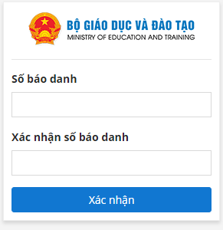
Hình 2: Giao diện trang Đăng nhập
- Nhập đầy đủ nội dung vào hai trường “Số báo danh” và “Xác nhận số báo danh”. Trong đó
- Mục “Số báo danh” nhập cả phần chữ và phần số.
- Mục “Xác nhận số báo danh” phải nhập chính xác nội dung đã nhập trong mục “Số báo danh” trước đó.
Sau đó nhấn “Xác nhận” để Đăng nhập vào hệ thống. Sau khi đăng nhập thành công, giao diện hệ thống hiển thị:
Hình 3: Giao diện hệ thống thi
- Tại đây, bạn sẽ nhìn thấy thông tin của mình, như tôi đã sử dụng tài khoản demo là Nguyễn Đình Tường với số báo danh là 1578; và các ca thi trong ngày. Ví dụ, hiện tại vào ngày 21/09/2018 có Ca thi vào buổi sáng.

Bước 2: Các thao tác làm bài thi
Tại giao diện trang Hệ thống thi, nhấn chọn ca thi, giao diện hiển thị như sau:
Hình 4: Giao diện trang chuẩn bị làm bài thi
Quan sát, bạn có thể thấy một số thông tin trước khi làm bài thi như:
- Số lần làm bài cho phép: 1
- Thời gian làm bài: 45 phút
Nhấn chọn “Bắt đầu kiểm tra” để thực hiện bài thi. Hệ thống sẽ hiển thị thông báo và thời gian sẽ được tính từ khi bạn nhấn “Bắt đầu làm bài” như sau:
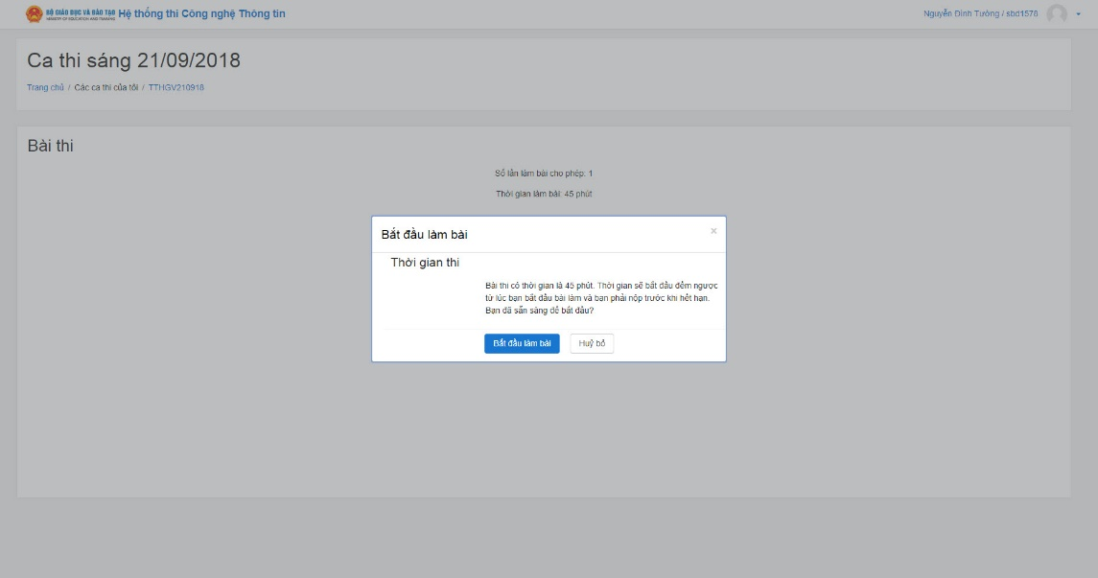
Hình 5: Hệ thống phản hồi thông tin
Nhấn chọn “Bắt đầu làm bài” để làm bài thi. Hoặc nhấn “Hủy bỏ” để quay trở lại thao tác trước đó. Giao diện Trang làm bài hiển thị như sau:
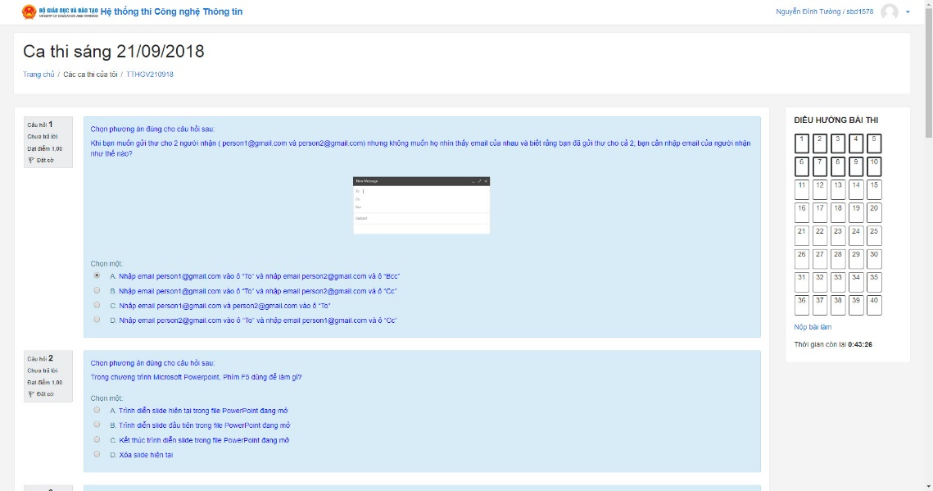
Hình 6: Giao diện trang làm bài thi
- Bài thi gồm 40 câu hỏi trắc nghiệm, được chia đều thành 4 trang, mỗi trang có 10 câu hỏi. Bạn làm bài thi bằng cách chọn vào câu trả lời thích hợp theo yêu cầu của đề bài.
- Kết thúc mỗi trang, sẽ có nút “Trang Tiếp” để chuyển sang tiếp theo và “Trang trước” để quay lại trang trước đó. Bạn chọn “Trang Tiếp” để tiếp tục làm các câu tiếp theo.
- Bạn chú ý, khi bạn đã chọn đáp án ở câu nào, hệ thống sẽ hiển thị trạng thái màu xám cho câu hỏi đó như hình dưới đây, ở góc bên phải màn hình.
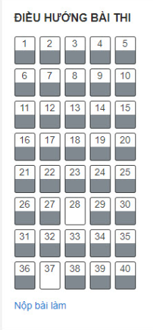
Hình 7: Thay đổi trạng thái của các câu hỏi đã được chọn
Trong khi làm bài, bạn vẫn còn nghi vấn với câu hỏi nào đó, bạn hãy đặt cờ cho câu hỏi đó. Thao tác thực hiện như sau:
- Tìm đến câu hỏi bạn còn nghi vấn
- Nhấn chọn vào “Đặt cờ” ngay phía dưới tiêu đề “Câu hỏi số …”. Khi bạn chọn “Đặt cờ” cho câu hỏi nào, hệ thống sẽ hiển thị chiếc cờ màu đỏ ở câu hỏi đó bên góc phải màn hình.
Bạn quan sát hình dưới đây:
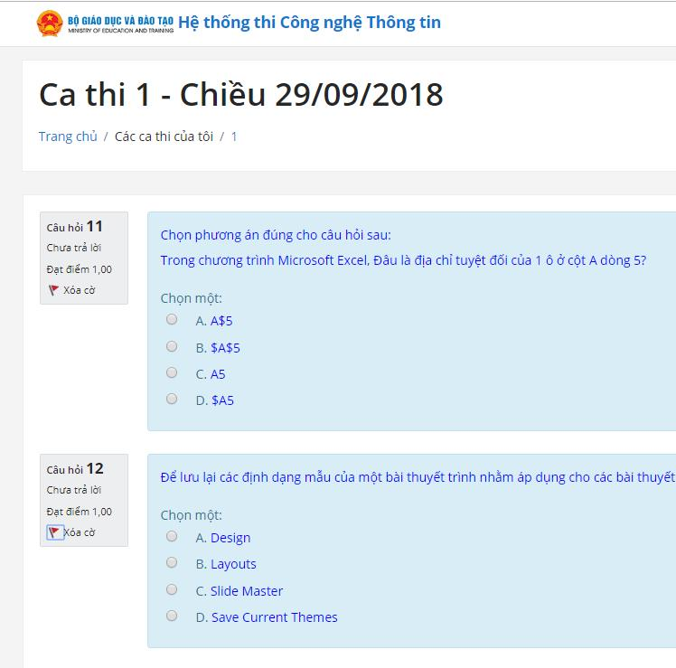 | 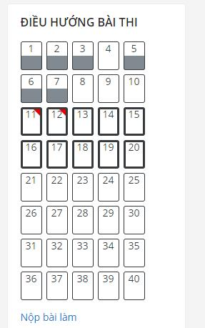
Hình 8: Đặt cờ cho các câu hỏi
Sau khi hoàn thiện xong 40 câu hỏi, bạn nộp bài làm của mình bằng cách, nhấn chọn “Nộp bài thi”.
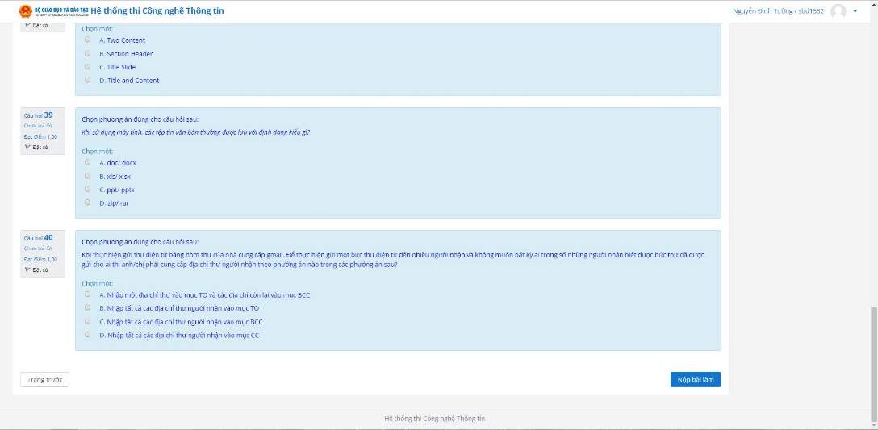
Hình 9: Nộp bài thi sau khi hoàn thiện bài
Giao diện trang Tóm tắt bài làm hiển thị như sau:
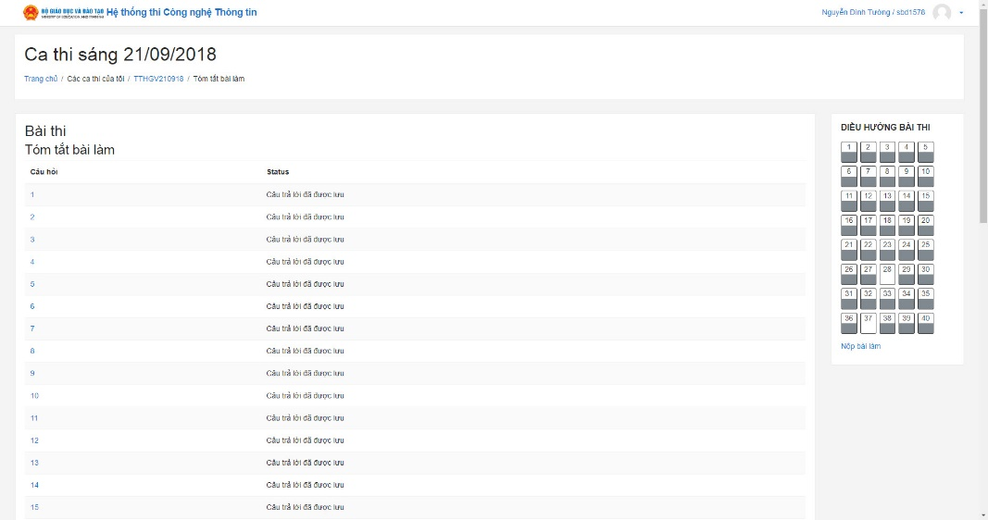
Hình 10: Giao diện trang Tóm tắt bài làm
- Tại trang này, bạn có thể quay lại để thực hiện tiếp những câu hỏi chưa làm được hoặc muốn thay đổi đáp án, bằng cách nhấn chọn “Quay lại bài làm”.
- Mặt khác, nếu như bạn đã hoàn thiện tất cả 40 câu và chắc chắn với bài thi của mình thì bạn chọn “Nộp bài và kết thúc” để kết thúc lần thi của bạn.
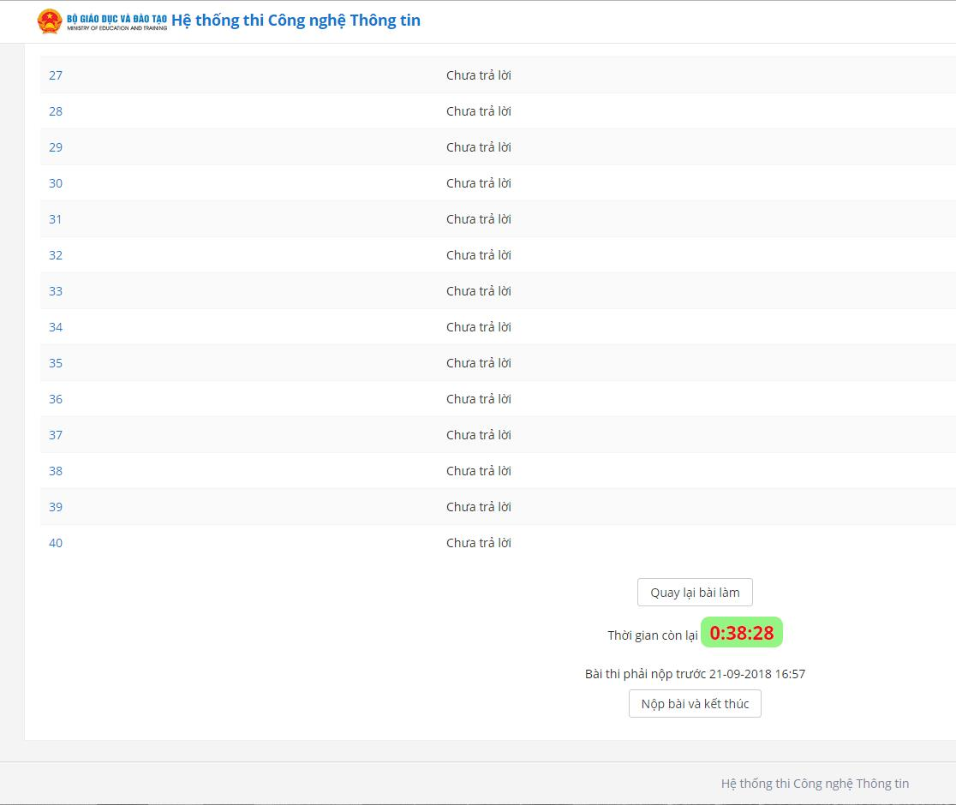
Hình 11: Nộp bài và kết thúc bài thi

Sau khi bạn chọn “Nộp bài và kết thúc”, hệ thống phản hồi thông tin như hình dưới đây:
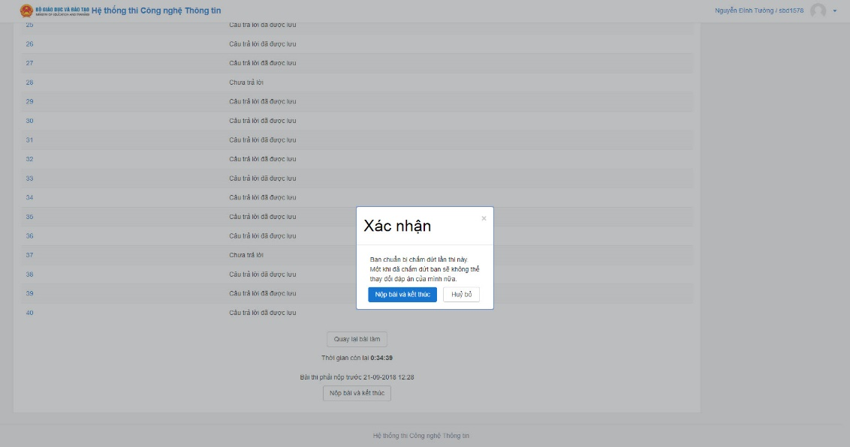
Hình 12: Giao diện trang Hệ thống phản hồi thông tin khi Nộp bài
và kết thúc bài thi

Bạn quan sát, ở đây có 2 sự lựa chọn:
- Nộp bài và kết thúc: Nộp bài và chấm dứt bài thi của bạn tại đây, bạn không thể thay đổi đáp án của mình nữa.
- Hủy bỏ: Quay về thao tác trước đó.
Khi bạn không muốn thay đổi đáp án của mình nữa, bạn chọn “Nộp bài và kết thúc”. Ngay lập tức, hệ thống hiển thị thông tin về bài thi của bạn, gồm:
- Bắt đầu vào lúc
- Trạng thái: Hoàn thành/chưa hoàn thành
- Kết thúc lúc
- Thời gian thực hiện bài thi của bạn
- Điểm số
- Tại phần Điều hướng bài thi sẽ thông báo cho các bạn câu nào bạn làm đúng, câu nào bạn làm sai.
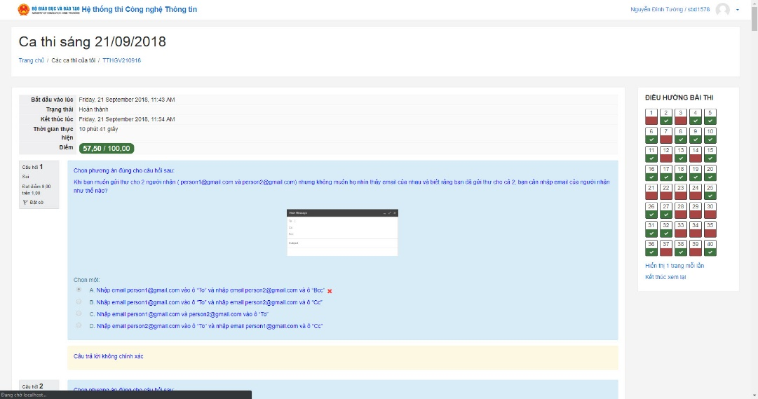
Hình 13: Giao diện trang Thông báo kết quả làm bài

